# 新建workspace

1. 更改默认型字符集

Window🡪Preferences

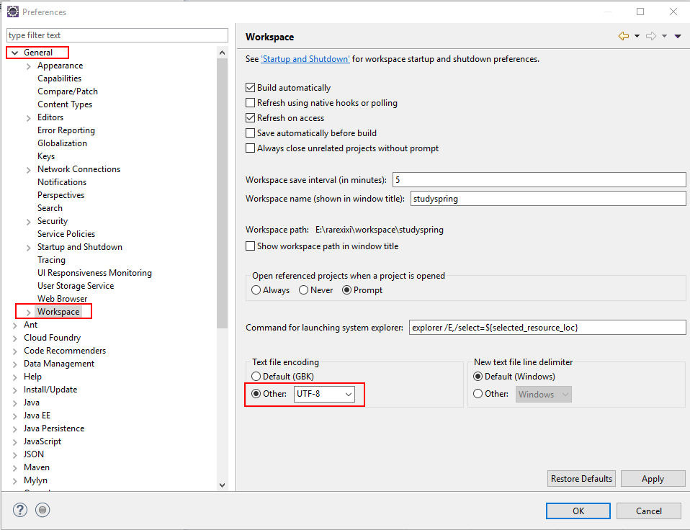

1. 修改默认字体，用空格代替tab键，字体大小更改Basic目录下Text Font即可

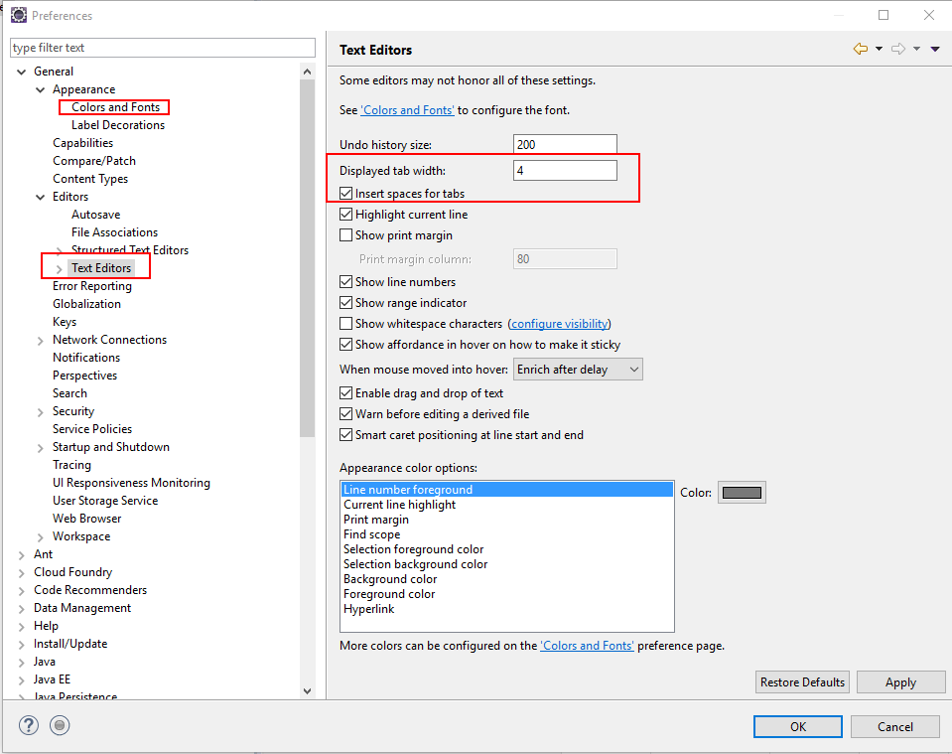

1. 修改行的宽度

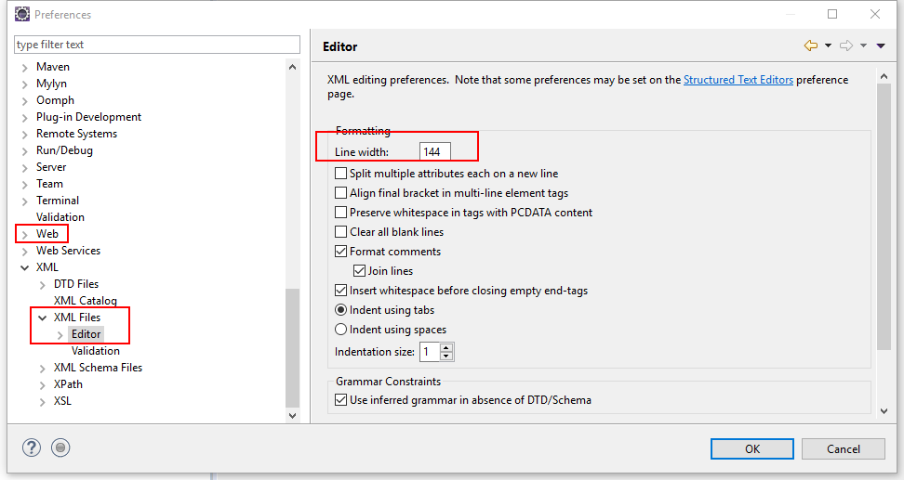

1. 格式化Html换行，不想在同一行的直接删掉就可以

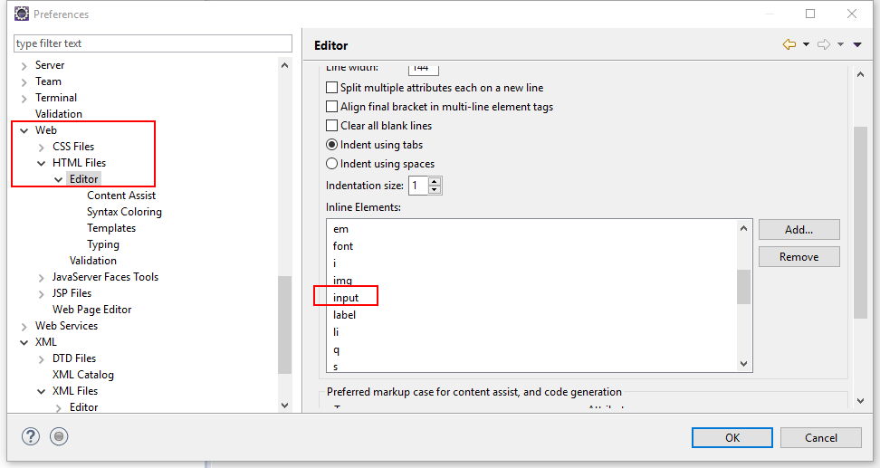

1. 添加tomcat服务器，选择自己下载的版本

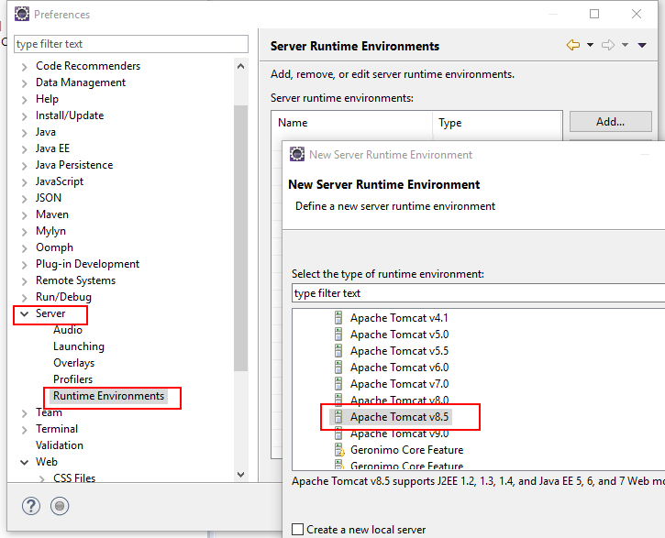

1. 新建thymeleaf模板

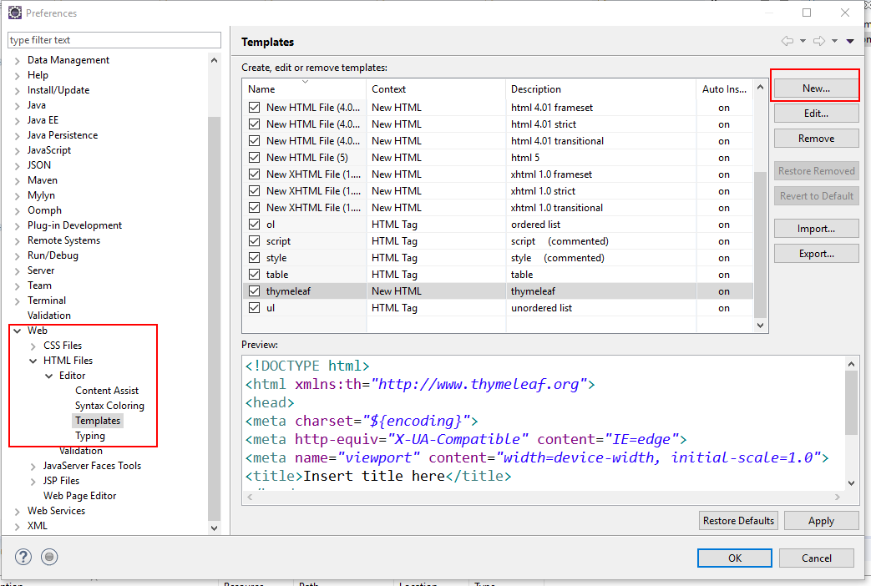

内容

<!DOCTYPE html>

<html xmlns:th=*"http://www.thymeleaf.org"*>

<head>

<meta charset=*"${encoding}"*>

<meta http-equiv=*"X-UA-Compatible"* content=*"IE=edge"*>

<meta name=*"viewport"* content=*"width=device-width, initial-scale=1.0"*>

<title>Insert title here</title>

</head>

<body>

${cursor}

</body>

</html>

# 新建maven项目

1. 新建项目

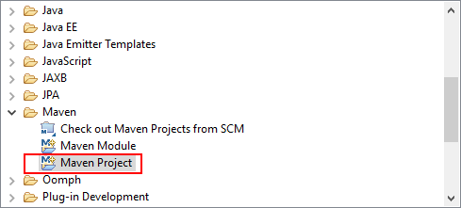

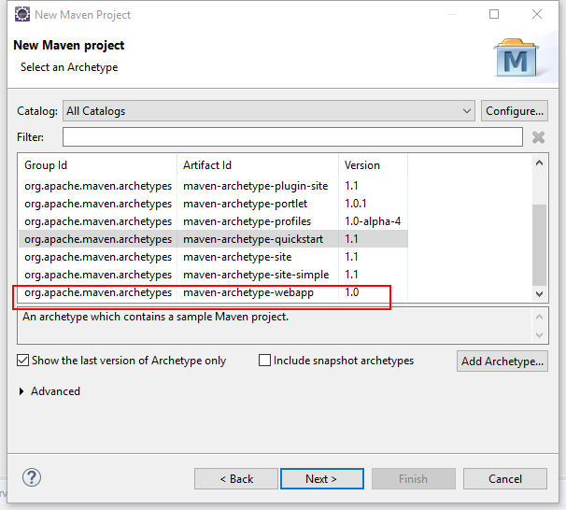

1. 配置项目

项目右键🡪Properties

添加tomcat Library

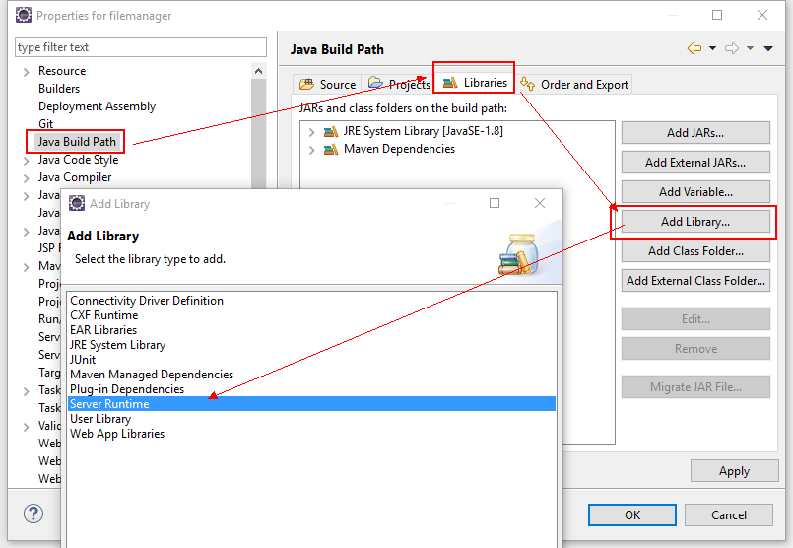

更改java版本

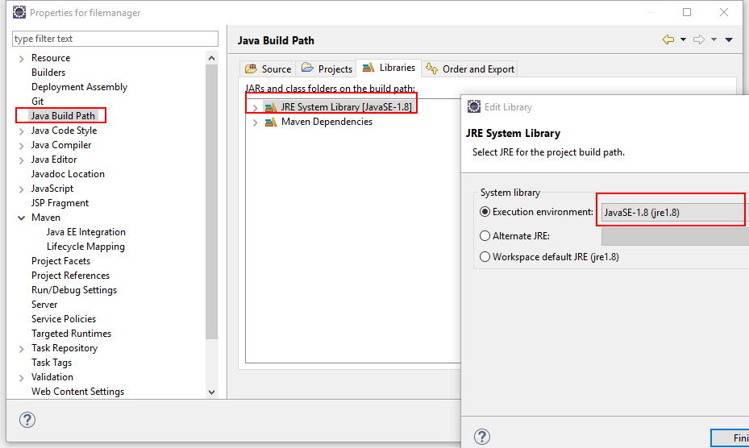

修改Project Facets，直接修改会提示无法修改，需要找到项目下的

.settings/org.eclipse.wst.common.project.facet.core.xml

